Les représentants syndicaux de Roanne :
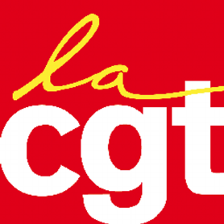

Vous invite :
Réunion d’Information et de Débat Intersyndicale

2 sessions :
Le Mardi 13 Décembre à 12h
Le Mardi 13 Décembre à 17h30
Lieu : Cafétéria
Sopra Steria Roanne I2S
18 Boulevard Valmy
42300 Roanne
Débats et sujets abordés :
- Le temps de travail sur Roanne : Qu’est-ce que l’horaire individualisé, individuel ou collectif ?
- Les nouveaux accords : Qu’est-ce que cela implique ?
- L’avenir du site de Roanne
- Nos revenus

Notre avenir nous appartient ! Venez nombreux en débattre avec nous.

